

技术应用性设计成果

二级学院（部）： 数字信息技术学院
专业名称： 移动应用开发
班级名称： S632119
学生姓名： 董一能、胡昌坤
学生学号： 27、31
指导教师（学院）： 郑美青

2020年 1 月 7 日

目 录

一、需求分析 2
二、功能设计： 2
（一）、基础数据管理 2
（二）、入库管理 2
（三）、出库管理 2
（四）、库存查询 2
三、E-R图 3
四、关系模式： 5
五、数据表详细设计方案 5
六、参考文献 6

设计文档

作者：董一能、胡昌坤 指导老师： 郑美青

一、需求分析
本仓储管理系统用来描述商品的入库、出库信息，计算商品库存数量，按照条件查询相关数据，并进行相关统计。其系统中的实体及其相互关联关系应该是：
（一）、商品是根据商品类型进行分类的，所以一个商品只能有一个商品类型，而一个商品类型可以对应多个商品；
（二）、商品是根据计量单位进行计算的，所以一个商品只能有一个计量单位，而一个计量单位可以被多个商品进行计算；
（三）、入库是商品存入仓库，一个商品可以存入多个仓库，一个仓库可以存放多个商品；出库是商品从仓库中领出，一个商品可以从多个仓库中领出，一个仓库可以领出多个商品。

二、功能设计：
（1）基础数据管理
基础数据主要包括：商品类型、商品、计量单位、仓库等。
基础数据的管理主要包括对基础数据进行新增、删除、修改、查询操作。
（2）入库管理
入库管理主要是对入库单的操作，包括：
- 入库单新增：记录商品的入库单号、入库仓库、入库日期、入库商品、数量等信息
- 入库单查看：查看指定入库单的详细信息
- 入库单修改：修改指定入库单数据
- 入库单删除：删除指定入库单数据
（3）出库管理
出库管理主要是对出库单的操作，包括：
- 出库单新增：记录商品的出库单号、出库仓库、出库日期、出库商品、数量等信息
- 出库单查看：查看指定出库单详细信息
- 出库单修改：修改指定出库单数据
- 出库单删除：删除指定出库单数据
（4）库存查询
按照相关条件查询商品的库存数量，具体见第7小节内容《编写SQL代码操作示例数据》。
（5）报表统计
按照相关条件统计数据，主要的统计报表有出、入库日报表，出、入库月报表等，

三、E-R图

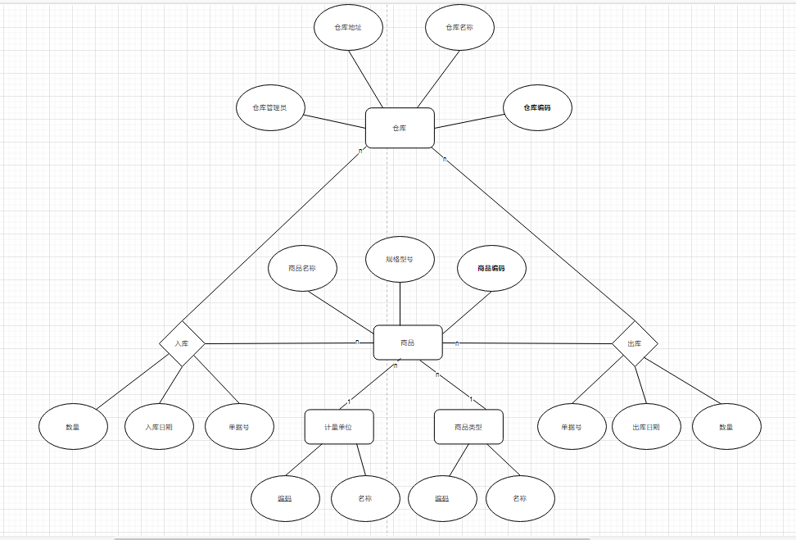

四、关系模式：
初步关系模式：
计量单位（计量单位编码，计量单位名称）
商品类型（商品类型编码，商品类型名称）
商品（商品编码，商品名称，规格型号，商品类型名称，计量单位名称）
仓库（仓库编码，仓库名称，仓库地址，仓管员）
入库单（单据号，入库日期，仓库名称，商品名称，规格型号，计量单位名称，数量）
出库单（单据号，出库日期，仓库名称，商品名称，规格型号，计量单位名称，数量）

优化后的关系模式：
计量单位（计量单位编码，计量单位名称）
商品类型（商品类型编码，商品类型名称）
商品（商品编码，商品名称，规格型号，商品类型编码，计量单位编码）
仓库（仓库编码，仓库名称，仓库地址，仓管员）
入库单（单据号，入库日期，仓库编码，商品编码，数量）
出库单（单据号，出库日期，仓库编码，商品编码，数量）

注：带下划线的表示主键，加粗的表示外键。

五、数据表详细设计方案

create database Warehouse;
use Warehouse;
create table w_unit(u_no varchar(20) primary key not null,u_unit varchar(20) not null);

create table w_tpye(t_no varchar(20) primary key not null,t_name varchar(20) not null);

create table w_store(s_no varchar(20) primary key not null,s_name varchar(20) not null,s_address varchar(20),s_admin varchar(20));

create table w_ware(w_no varchar(20) primary key not null,w_name varchar(20) not null,w_sp varchar(20) not null,t_no varchar(20) not null,u_no varchar(20) not null,foreign key(t_no) references w_tpye(t_no),foreign key(u_no) references w_unit(u_no));

create table w_join(j_no varchar(20) primary key not null,j_date date not null,s_no varchar(20) not null,w_no varchar(20) not null,j_num int not null,foreign key(s_no) references w_store(s_no),foreign key(w_no) references w_ware(w_no));

create table w_out(o_no varchar(20) primary key not null,o_date date not null,s_no varchar(20) not null,w_no varchar(20) not null,o_num int not null,foreign key(s_no) references w_store(s_no),foreign key(w_no) references w_ware(w_no));

INSERT INTO `w_tpye` VALUES ('L01', '显示器');
INSERT INTO `w_tpye` VALUES ('L02', '主板');
INSERT INTO `w_tpye` VALUES ('L03', '硬盘');
INSERT INTO `w_tpye` VALUES ('L04', '键盘');

INSERT INTO `w_unit` VALUES ('J01', '台');
INSERT INTO `w_unit` VALUES ('J02', '块');
INSERT INTO `w_unit` VALUES ('J03', '个');

INSERT INTO `w_store` VALUES ('W01', '显示器仓库', '1号街', '张三');
INSERT INTO `w_store` VALUES ('W02', '主板仓库', NULL, '李四');
INSERT INTO `w_store` VALUES ('W03', '硬盘仓库', '3号街', NULL);

INSERT INTO `w_ware` VALUES ('S01', '三星显示器', 'SX', 'L01', 'J01');
INSERT INTO `w_ware` VALUES ('S02', '冠捷显示器', 'GJ', 'L01', 'J01');
INSERT INTO `w_ware` VALUES ('S03', '华硕主板', 'HS', 'L02', 'J02');
INSERT INTO `w_ware` VALUES ('S04', '希捷硬盘', 'XJ', 'L03', 'J03');
INSERT INTO `w_ware` VALUES ('S05', '日立硬盘', 'RL', 'L03', 'J01');

INSERT INTO `w_join` VALUES ('RK001', '2010-05-01', 'W01', 'S01', 10);
INSERT INTO `w_join` VALUES ('RK0010', '2010-06-02', 'W01', 'S01', 15);
INSERT INTO `w_join` VALUES ('RK0011', '2010-06-03', 'W01', 'S01', 30);
INSERT INTO `w_join` VALUES ('RK0012', '2010-06-03', 'W01', 'S02', 10);
INSERT INTO `w_join` VALUES ('RK002', '2010-05-01', 'W02', 'S02', 50);
INSERT INTO `w_join` VALUES ('RK003', '2010-05-01', 'W02', 'S03', 10);
INSERT INTO `w_join` VALUES ('RK004', '2010-05-02', 'W01', 'S01', 30);
INSERT INTO `w_join` VALUES ('RK005', '2010-05-03', 'W01', 'S01', 20);
INSERT INTO `w_join` VALUES ('RK006', '2010-05-03', 'W02', 'S03', 30);
INSERT INTO `w_join` VALUES ('RK007', '2010-06-01', 'W02', 'S02', 15);
INSERT INTO `w_join` VALUES ('RK008', '2010-06-01', 'W01', 'S02', 25);
INSERT INTO `w_join` VALUES ('RK009', '2010-06-01', 'W02', 'S03', 5);

INSERT INTO `w_out` VALUES ('CK001', '2010-05-01', 'W01', 'S01', 2);
INSERT INTO `w_out` VALUES ('CK002', '2010-05-02', 'W01', 'S02', 5);
INSERT INTO `w_out` VALUES ('CK003', '2010-05-02', 'W02', 'S03', 5);
INSERT INTO `w_out` VALUES ('CK004', '2010-05-06', 'W02', 'S03', 10);

六、参考文献
[1]黄崇本，金华东.数据库技术与应用[M]. 北京：科学出版社，2003.
[2] 董一方，刘红芳. 数据库操作实务实训指导书[M]. 浙江：浙江经济职业技术学院，2010.

